Personal Resume

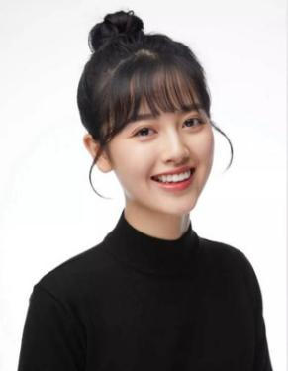

xxx
求职意向：平面设计

教育背景

20xx.09 - 20xx.07 广州大学
- 平面设计/本科
主修课程：计算机应用基础，中国美术史，艺术设计史，设计素描，美术基础课程，设计理论和基础课程，广告艺术概述，字体设计，版式设计，广告策划与文案，包装设计，平面设计工且软件课程等。

个人信息
生日：1988-01-12
婚姻：未婚
籍贯：广东中山
电话：13012345678
邮箱：123456@qq.com

工作经验

20xx.01 - 20xx.12 广州大萌科技有限公司
- 电商设计
》完成每月规划的新品的描述排版设计，视频文字排版，保证设计质量；
》与项目组沟通，做好产品风格和主题的诠释，保证描述的逻辑性和美观性；
》整体页面的设计创新性，产品价格的诠释和呈现；
》产品描述，视频，动画创新版面设计。

20xx.01 - 20xx.12 广州艾莱克企业管理有限公司
- 平面设计
》负责公司官网的形象设计，网站广告设计，美化工作；
》负责公司宣传图册设计，版面设计及印刷相关工作；
》根据产品管理提供的修改资料，完成产品色差，图片替换，文案修改等。

荣誉证书
- 英语四级证书
- 普通话二级甲等证书
- 2015年：全国大学生平面设计二等奖
- 2017年：全国大学生视觉传达创意一等奖

工作技能

- 有扎实的美术功底和设计理论，良好的创新思绪和理解能力。
- 熟悉淘宝设计框架，网店代码运用，能独立完网店装修及设计。
- 具有良好的网页及平面设计能力，有丰富的网站设计经验。
- 精通Photoshop、Illustrator，Dreamweaver等设计软件。

个人作品链接
https://www.naver.com/works?userid=736527923

自我评价


- 性格开朗，喜欢与人互动交流，善于调动气氛。
- 有良好的沟通和表达能力，学习新事物能力强，适应性好。
- 有团队合作精神，乐于助人，能适应跨部门沟通合作。
- 具有较强的计划与执行能力，有良好的创意创新能力，逻辑思维能力。

更多模板可在xxx儿商城搜索设计师【 盒子子li 】下载
注：按住Ctrl键鼠标点击链接即可
感谢下载
xxx儿网址：https://www.docer.com/works?userid=736527923

